向日葵班观察日志
日期 2026年 3 月 16 日
今日一日活动
宝宝  姓名 | 生活活动 |  |  |  |  | 其他活动
宝宝  姓名 | 上午点心 | 午餐 | 午睡 | 下午点心 | 大便 | 其他活动
李艺珩 | 牛奶√  多样饼干√ | 黑米饭√  什锦虾仁√（一半）  青菜炒腐竹√（少量）  番茄土豆汤√ | 12：40前入睡。 | 山药苹果小米粥√  红提子葡萄√ | 无 | 一、晨间游戏活动  宝宝们入园后进行了自主游戏，游戏活动有娃娃家（小厨房、卧室）、室内滑滑梯、生活区、建构区（桌面建构、地面建构）、艺术区、感官区、阅读区。  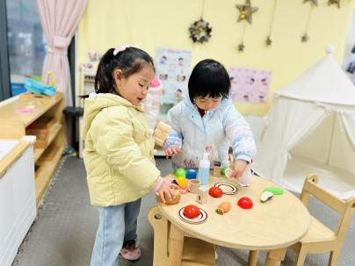  二、户外活动  （一）逛逛幼儿园  宝宝们逛了逛幼儿园，参观了哥哥姐姐们的教室。  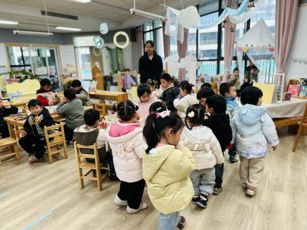  （二）跑酷区  宝宝们在跑酷区进行了户外运动，他们跑跳、攀爬、走平衡木，锻炼身体协调性。  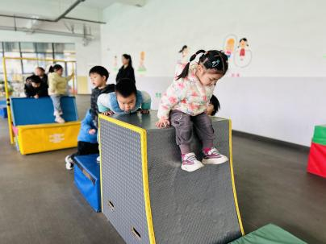  三、学习活动  （一）音乐游戏  宝宝们进行了音乐游戏，音乐有《合拢张开》、《五只小鸭》、《三只小猴子》、《大巨人与小矮人》。  - 户外活动  午点后，宝宝们在综合区玩了摇摇马和毛毛虫山洞。  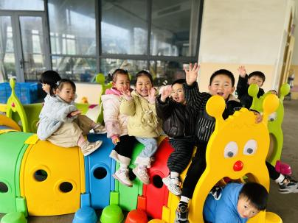
周楚瑞 | 牛奶√  多样饼干√ | 黑米饭√  什锦虾仁√  青菜炒腐竹√（少量）  番茄土豆汤√ | 12：40前入睡。 | 山药苹果小米粥√  红提子葡萄√ | 无
刘璟锃 | 牛奶√  多样饼干√ | 黑米饭√（一半）  什锦虾仁√  青菜炒腐竹√（少量）  番茄土豆汤√ | 12：40前入睡。 | 山药苹果小米粥√  红提子葡萄√ | 无
王耀坤 | 牛奶√  多样饼干√ | 黑米饭√（一半）  什锦虾仁√  青菜炒腐竹√（一半）  番茄土豆汤√ | 12：40前入睡。 | 山药苹果小米粥√  红提子葡萄√ | 无
孙露月 | 牛奶√  多样饼干√ | 黑米饭√（一半）  什锦虾仁√  青菜炒腐竹√（少量）  番茄土豆汤√ | 12：40前入睡。 | 山药苹果小米粥√  红提子葡萄√ | 无
陆瑾玙 | 牛奶√  多样饼干√ | 黑米饭√（一半）  什锦虾仁√（一半）  青菜炒腐竹√（少量）  番茄土豆汤√ | 12：40前入睡。 | 山药苹果小米粥√  红提子葡萄√ | 无
蔡荞一 | 牛奶√  多样饼干√ | 黑米饭√（一半）  什锦虾仁√（一半）  青菜炒腐竹×  番茄土豆汤√ | 12：40前入睡。 | 山药苹果小米粥√  红提子葡萄√ | 无
孙悦宁 | 牛奶√  多样饼干√ | 黑米饭√（一半）  什锦虾仁√  青菜炒腐竹√  番茄土豆汤√ | 12：40前入睡。 | 山药苹果小米粥√  红提子葡萄√ | 无
臧卓宁 | 牛奶√  多样饼干√ | 黑米饭√  什锦虾仁√  青菜炒腐竹√（一半）  番茄土豆汤√ | 12：40前入睡。 | 山药苹果小米粥√  红提子葡萄√ | 无
吴心诺 | 牛奶√  多样饼干√ | 黑米饭√（一半）  什锦虾仁√（一半）  青菜炒腐竹√（少量）  番茄土豆汤√ | 12：40前入睡。 | 山药苹果小米粥√  红提子葡萄√ | 无
陈之里 | 牛奶√  多样饼干√ | 黑米饭√（一半）  什锦虾仁√  青菜炒腐竹√（少量）  番茄土豆汤√ | 12：40前入睡。 | 山药苹果小米粥√  红提子葡萄√ | 无
高彦淳 | 牛奶√  多样饼干√ | 黑米饭√  什锦虾仁√  青菜炒腐竹√  番茄土豆汤√ | 12：40前入睡。 | 山药苹果小米粥√  红提子葡萄√ | 无
徐悠然 | 牛奶√  多样饼干√ | 黑米饭√（一半）  什锦虾仁√（一半）  青菜炒腐竹×  番茄土豆汤√ | 12：40前入睡。 | 山药苹果小米粥√  红提子葡萄√ | 无
万昀歆 | 牛奶√  多样饼干√ | 黑米饭√（一半）  什锦虾仁√  青菜炒腐竹√（少量）  番茄土豆汤√ |  |  | 无

